**《折线统计图（一）》学程拓展**

小明的姥姥、姥爷想去昆明或者秦皇岛度假，但是他们怕不适应气候，小明想告诉他们大概什么时间去会感觉比较舒适。如果你是小明会怎么办？

1.请你判断下面的两幅统计图，哪幅图统计的是昆明的气温？哪幅图统计的是秦皇岛的气温？把城市的名称填在（ ）里。

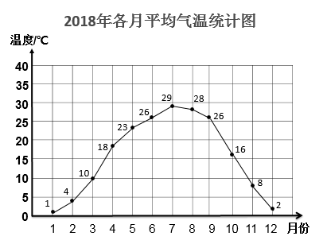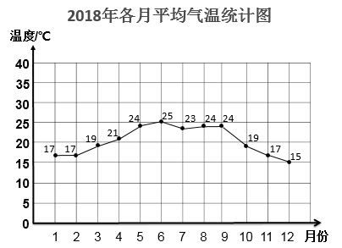

（ ） （ ）

2.从气温舒适的角度考虑，你会建议姥姥、姥爷什么时候去昆明合适，什么时候到秦皇岛合适呢？